***Aula 1***

Caro Aluno: Seja bem-vindo ao curso de Química.

|  |
| --- |
| Aula 1  Apresentação.  **Acordo Pedagógico.**  Seu ingresso no CURSO deve lhe representar uma nova fase de vida em relação a atitudes cada vez mais maduras,**tanto nos estudos como em respeito ao próximo, solidariedade humana e cidadania.**    **“*Amarás ao teu próximo como a ti mesmo”****.*Respeito Mútuo é o principal compromisso ético que todo ser humano deve assumir é o de tratar as pessoas como pessoas, procurando entender o ponto de vista do outro mesmo que não esteja de acordo com seus princípios e teorias.    O intuito é ajudar crianças e adolescentes a aprenderem a aprender, a buscarem o desenvolvimento a serem protagonistas da própria aprendizagem como ser integral e vislumbrarem suas potencialidades de ação social.  Não seja vítima da sua própria história! Não espere que alguém faça por você aquilo que só você pode fazer; escrever a sua história. Não seja manipulado por discursos políticos que promovem o coitadismo e por isso merecem uma recompensa do Estado. Nossa recompensa é o fruto que colhemos.  A colheita é consequência do que plantamos. Nada funciona de forma diferente, se você plantar e perseverar, você vai colher.  Visando manter a necessária organização em todos os momentos dentro do Curso e, em nome do clima de cooperação e amizade que deve imperar entre todos, solicitamos sua atenção para que sejam rigorosamente observadas as seguintes normas:  Procure adotar uma postura ativa e não passiva na aprendizagem, para que tenha um ótimo aproveitamento escolar. É isso que todos os professores esperam de você: seu interesse, esforço, determinação e comprometimento.  É tempo de descobrir, conhecer, questionar. Entretanto procure ser sempre cooperativo com sua equipe e amigo de seus professores; cultive o bom-humor e disposição à aprendizagem.  Essa é a base de sua formação de atitudes em direção à vida adulta, sejam quais forem seus cursos e especializações (não importa a área). Desejamos a você muito sucesso nesta jornada que se inicia!  “A educação é a arma mais poderosa para mudar o mundo, a educação liberta, quem estuda não aceito ser escravo” Nelson Mandela |
| **O QUE PRECISO FAZER?**  Fazer as pesquisas em casa, ler o texto com atenção. Assistir vídeo aulas. Na sala de aula faremos discussão do texto e responder e tiraremos as dúvidas. |
| **ESTRATÉGIAS**  Desenvolve aulas a partir de um levantamento prévio do conhecimento dos alunos, solicitar pesquisas sobre o tema para introduzir o conteúdo, utilizando debates e discussões e interligando com questões do cotidiano, finalizando com exercícios de fixação. Interesse por mostrar ao aluno a utilização do conteúdo com o mercado de trabalho, ética e cidadania. Apóia suas aulas com textos, recursos áudio visuais, filmes, notícias, experimentos entre outros. |
| **O QUE VOCE JÁ SABE?**   * Antes de começar o estudo deste tema, reflita sobre o que você já sabe a res- peito das substâncias químicas. Para isso, pense nas seguintes questões:   Pegue um objeto simples como uma caneta, um livro ou um par de óculos e tenteidentificar quantas substâncias químicas compõem esse objeto.  O que faz você pensar que partes diferentes desse objeto são feitas de substâncias distintas? Por que esse objeto não é fabricado utilizando-se apenas uma substância?   * Você utiliza algum método de separação de misturas no seu dia a dia?   Reflita, por exemplo, sobre atividades como fazer um café ou passar aspirador na casa. Que materiais são separados nelas? |
| Propriedades das substâncias químicas Para executar determinada atividade em casa ou no trabalho, você precisa escolher a ferramenta certa. Para varrer a casa, uma vassoura ajuda muito mais do que, por exemplo, um pincel ou uma escova de dentes. Isso porque a vassoura tem propriedades, como tamanho das cerdas e comprimento do cabo, mais adequadas à aplicação que se tem em mente.  Com as substâncias químicas, acontece o mesmo. Ao preparar uma tinta para pintar paredes, por exemplo, um químico precisa escolher substâncias com propriedades indicadas a essa aplicação, como cor, odor, viscosidade e tempo de secagem. Portanto, as escolhas que você faz dependem das propriedades (químicas e físicas) que as substâncias possuem.  São essas propriedades que caracterizam as substâncias, ou seja, que permi- tem diferenciá-las e identificá-las. Da mesma maneira que você distingue uma pessoa a distância por suas características físicas, como altura, cor dos cabelos etc., pode-se identificar uma substância conhecendo suas propriedades químicas e físicas. Nenhuma substância tem o mesmo conjunto de propriedades de outra. Na Química, três propriedades físicas se destacam: a temperatura de fusão, a temperatura de ebulição e a densidade. |
| Temperaturas de fusão e de ebulição Você já estudou, no Ensino Fundamental, que as substâncias podem se apresentar em três estados físicos: o **sólido**, como o sal de cozinha; o **líquido**, como o álcool; ou o **gasoso**, como o gás oxigênio. Em nosso planeta a água é encontrada nesses três estados físicos; além disso, essa substância passa de um estado físico para outro naturalmente, isto é, sem a intervenção direta dos seres humanos.  As mudanças de estado físico de qualquer substância recebem os nomes indi- cados no diagrama a seguir    **Fusão** é a passagem do estado sólido para o líquido, e a do estado líquido para o sólido é a **solidificação**.  **Vaporização** é a passagem do estado líquido para o gasoso, e a do estado gasoso para o líquido é a **condensação**.  **Sublimação** é a mudança do estado físico sólido para o gasoso, como ocorre com o gelo seco (gás carbônico sólido); também é o nome dado ao processo inverso, ou seja, a passagem do estado gasoso para o sólido, como quando os vapores da naftalina encontram uma superfície fria.  A temperatura em que uma substância sofre fusão e aquela em que há vaporização por ebulição são características de cada substância, portanto, importantes para identificá-las.  Para o estudo das temperaturas de ebulição e fusão, acompanhe a construção de um gráfico de temperatura *versus* tempo de aquecimento de uma amostra de água no estado sólido até chegar ao estado gasoso Observe os dados para a construção do gráfico, obtidos com o seguinte procedimento:  - Cubos de gelo foram retirados do *freezer* (amostra de água no estado sólido) e colocados em um recipiente fechado que pudesse ser aquecido.  **Sistema**  Qualquer conjunto de matéria que se toma como objeto de estudo. Por exemplo: quando se prepara a argamassa para determinado fim, o conjunto de materiais utilizados consiste no sistema com o qual se está trabalhando. Nesse caso, o sis- tema é formado por cimento, cal, água, areia, recipiente para colocar a mistura, um pedaço de pau para misturá-la e o ar.  - Antes de iniciar o aquecimento, mediu-se a temperatura do **sistema** (que estava a – 20°C).   * + Essa temperatura foi anotada na tabela a seguir.   + **Foi registrado também o tempo** correspondente a essa temperatura na mesma linha (como o aquecimento ainda não tinha sido iniciado, o tempo correspondente à temperatura inicial é 0(zero) minuto (min)).   + A cada meio minuto, a temperatura foi medida, e foram anotados na tabela tanto as temperaturas quanto os tempos correspondentes.   + Anotaram-se também observações referentes à amostra (estado físico).  |  |  |  | | --- | --- | --- | | **Variação da temperatura durante o tempo de aquecimento de uma amostra de água à pressão de 1 atm ou ao nível do mar** | | | | **Tempo (min)** | **Temperatura (°C)** | **Estado físico da amostra de água** | | 0 | – 20 | Sólido | | 0,5 | – 10 | Sólido | | 1,0 | 0 | Sólido + líquido | | 1,5 | 0 | Sólido + líquido | | 2,0 | 0 | Sólido + líquido | | 2,5 | 0 | Sólido + líquido | | 3,0 | 10 | Líquido | | 3,5 | 25 | Líquido | | 4,0 | 35 | Líquido | | 4,5 | 50 | Líquido | | 5,0 | 70 | Líquido | | 5,5 | 80 | Líquido | | 6,0 | 100 | Líquido + gasoso | | 6,5 | 100 | Líquido + gasoso | | 7,0 | 100 | Líquido + gasoso | | 7,5 | 100 | Líquido + gasoso | | 8,0 | 110 | Gasoso | | 8,5 | 120 | Gasoso | |
| Para construir o gráfico, que serve para facilitar a identificação de regularidades e relações matemáticas no experimento, foram utilizados os dados da tabela, lan- çados em um **plano cartesiano** em que o tempo foi colocado no eixo das abscissas (x), e a temperatura, no eixo das ordenadas(y).  **Glossário**  Plano cartesiano.  **Grandeza**  Tudo o que se pode medir. Para expressar uma grandeza, isto é, para dizer o quanto ela vale, é preciso utilizar uma unidade, que é a referência entre o que se mede e um padrão estabelecido.  Eixo das abscissas  8  7  6  5  4  3  2  1  0  **Plano cartesiano**  Utilizado para localizar pontos que expressam relações entre duas grandezas. Consiste em dois eixos perpendiculares que se cru- zam: o eixo horizontal é denominado eixo das abscissas; o vertical, eixo das ordenadas.  Eixo das ordenadas  6  5  4  3  2  1  A  ©SidneiMoura  Uma vez definidos os **eixos**, foram determinadas as escalas, que não precisam ser as mesmas – elas vão depender do inter- valo de valores obtidos no experimento.  A escala é uma representação do valor da **grandeza**; por exemplo, 1 unidade no eixo vertical corresponde a 20 °C, e no eixo horizontal, a 1 minuto.  Uma vez determinada a **escala**, asso- ciou-se cada par temperatura-tempo a um ponto no plano cartesiano (em vermelho, no gráfico a seguir).  Depois de definidos os **pontos**, foram traçadas retas (em verde), que representam como a temperatura varia em relação ao tempo de aquecimento. |

## Propriedades específicasI

1

aTIvIdadE

**1** Se uma garrafa de vodca (45% de álcool ou etanol) for colocada no congelador a uma temperatura de – 10 °C, seu conteúdo não vai congelar. Se a mesma coisa for feita com uma garrafa de cerveja (4% de álcool etílico ou etanol), ela vai congelar. Por que issoacontece?

**2**Na cozinha, para preparar alguns alimentos, é preciso ferver a água. Quando ela entra em ebulição, recomenda-se a diminuição da chama do fogão a fim de economizar gás. Durante o cozimento, portanto, não é necessário manter a chama alta. Por que, após o início da ebulição, a intensidade da chama não influi no tempo decozimento?

**3**Considerando as temperaturas das superfícies da Terra e de Vênus, 25 °C e 460 °C, respectivamente, e supondo que a pressão atmosférica nos dois planetas é a mesma, em que estado físico estariam as substâncias água e estanho nos pla- netas mencionados? Consulte a tabela *Temperaturas de fusão e de ebulição de diferen- tessubstânciasàpressãode1atm*napáginaanteriorparaauxiliá-lonaresposta.

## densidade



Você já ouviu falar que uma maneira de identificar se um ovo está podre é mergu- lhando-o em um copo com água? Esse método funciona porque o ovo podre é menos denso que a água, enquanto o ovo fresco é mais denso. Assim, o ovo fresco afunda em um copo com água, e o ovo podre flutua.

Assim como é utilizada a densidade para identificar um ovo podre, as temperaturas de fusão (TF) e de ebulição (TE), bem como a den- sidade, são utilizadas para identificar substân- cias.Poressemotivo,sãodenominadas**proprie- dades específicas damatéria**.

Observe a tabela a seguir, que relaciona a massa e o volume de diferentes amostras de alu- mínio a 25 °C.

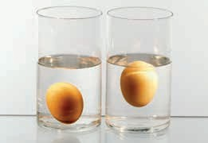Àesquerda,vê-seumovofresco.Àdireita,oovo estáimpróprioparaoconsumo,poisapresentaden- sidademenorqueadaágua.

© Studio Bonisolli/StockFood/Latinstock

|  |  |  |  |
| --- | --- | --- | --- |
| **Massa e volume de diferentes amostras de alumínio a 25 oC** | | | |
| **Amostra** | **Massa (g)** | **Volume (cm3)** | **Massa/Volume (g/cm3)** |
| 1 | 13,0 | 5,0 | 2,6 |
| 2 | 19,0 | 7,0 | 2,7 |
| 3 | 27,0 | 10,0 | 2,7 |
| 4 | 40,0 | 15,0 | 2,6 |
| 5 | 54,0 | 20,0 | 2,7 |

Acompanhe a leitura da tabela linha a linha. Por exemplo, na amostra 1, o volume

é de 5,0 cm3, e a massa, de 13,0 g; portanto, a relação massa

volume

é 13 = 2,6 g/cm3.

5

massa

Analisando os dados de cada linha, pode-se perceber que a relação

volume

nas cinco amostras de alumínio apresenta valor próximo a 2,7 g/cm3, que é a den- sidade do alumínio a 25 °C. Os valores obtidos de massa e de volume, como em todas as medidas, apresentam variações que podem ser explicadas pelos erros que talvez tenham sido cometidos durante asmedições.

Transferindo os dados da tabela para um sistema de eixos cartesianos, obtém-

-se o gráfico a seguir.

**Massas e volumes de diferentes amostras de alumínio**

Massa(g)

60

50

40

30

20

10

0

5

10

15

20

25 Volume(cm3)

©SidneiMoura

A curva que representa o gráfico é uma reta que passa pela origem dos eixos cartesianos (os pontos 0:0). Isso significa que as grandezas massa e volume são diretamente proporcionais, isto é, caso uma aumente ou diminua, a outra vai aumentar ou diminuir na mesma proporção.

O gráfico permite a obtenção de valores de massa e de volume que não foram medidos, analisando-se a reta que os relaciona. Assim, nesse exemplo, é possível determinar a massa de qualquer volume entre 0 cm3 e 20 cm3 que não esteja na tabela.

A densidade é, portanto, a relação entre duas grandezas: massa e volume.

Calcula-se a densidade de um material dividindo-se sua massa por seu volume

*densidade= massa* → d = m.

*volume* v

A tabela a seguir apresenta a den- sidade de diferentes substâncias à tem- peratura de 25 °C e a 1 atm de pressão.

|  |  |  |
| --- | --- | --- |
| **Densidade e estado físico de diferentes substâncias a T = 25 °C e P = 1 atm** | | |
| **Substância** | **Densidade (g/cm3)** | **Estado físico** |
| Ferro | 7,86 | Sólido |
| Alumínio | 2,70 | Sólido |
| Mercúrio | 13,54 | Líquido |
| Água | 1,00 | Líquido |
| Álcool | 0,79 | Líquido |
| Benzeno | 0,88 | Líquido |
| Oxigênio | 0,0014 | Gasoso |
| Nitrogênio | 0,0012 | Gasoso |
| Amônia | 0,00069 | Gasoso |

A densidade fornece a massa por unidade de volume de um material. A da água no estado líquido é 1,0 g/cm3, isto é, 1,0 cm3 dela apresenta massa de 1,0 g. A densidade do mercúrio é 13,5 g/cm3, isto é, 1,0 cm3 dele apresenta massa de 13,5 g.

Na análise dos dados das densidades, pode-se verificar que, entre as substân- cias relacionadas, o mercúrio é a mais densa e o gás amônia é a menos densa. Issosignificaque,sevocêpegarummesmovolumedeambasassubstâncias(1Lou

* 1. L, por exemplo), omercúrio sempre apresentará a maior massa. Se, por outro lado, pegar uma mesma massa de ambas as substâncias, o mercúrio sempre ocupará um volumemenor.

## Propriedades específicasII

2

aTIvIdadE

**1**Três frascos idênticos e transparentes contêm a mesma massa de diferentes líqui- dos. Um deles contém água; outro, benzeno; e o terceiro, álcool. Como é possível des- cobrir quais são os líquidos existentes nos frascos sem abri-los? Utilize os dados da tabela*DensidadeeestadofísicodediferentessubstânciasaT=25°CeP=1atm*,napágina anterior, para auxiliá-lo naresposta.

**2**Duas latas de 1 galão (1 galão corresponde a 3,8 L, aproximadamente) estão sem rótulo. Uma delas contém querosene (densidade = 0,82 g/cm3) e a outra, glicerina (densidade = 1,27 g/cm3). Como descobrir o que há em cada lata sem abri-las?



Quando a água de um lago congela, o gelo forma uma camada sobre ela. Qual a razão de tal fato?

## Tipos de mistura



Na natureza, é raro encontrar substâncias puras. Os materiais produzidos artificialmente também são, em geral, misturas de várias substâncias. A água que bebemos, por exemplo, mesmo que seja potável, não é pura, porque contém pequenas quantidades de sais minerais dissolvidos; os objetos metálicos, tão comuns no nosso dia a dia, não são compostos de metais puros, mas de uma mistura de vários deles.

Chama-se **mistura** a união física de duas ou mais substâncias, e a maior parte delas pode ser separada por métodos físicos.

Há dois tipos de mistura. Observe o quadro aseguir.

**Misturahomogênea**ou**solução**:éaquelacujoscomponentes(**soluto**e**solvente**)nãosedistin- guem visualmente, ou seja, ela apresenta uma única **fase**, que tem as mesmas propriedades por toda a sua extensão. Por exemplo: ar atmosférico filtrado, **ligas** metálicas e águapotável.

**Misturaheterogênea**:éaquelacujoscomponentes(oufases)podemsedistinguirvisualmente. Por exemplo: granito, concreto, mistura de farinha e água, água e óleo, água eareia.

#### Glossário



**Soluto**

Todo componente minoritário em uma solução.

#### Solvente

Componente que está em maior quantidade em uma solução.

#### Fase

Porção de um sistema que apresenta as mes- mas propriedades em toda a sua extensão.

#### Liga

Mistura homogênea de duas ou mais substân- cias, sendo pelo menos uma delas ummetal.

Separação de misturas



**Ciências – Ensino Fundamental Anos Finais – Volume 4**

*Propriedades da matéria*

O vídeo se utiliza da preparação de diferentes pratos para ilustrar o conceito de substância e os métodos de separação demisturas.

aSSISTa!

Qualquer separação de misturas só é possível se seus componentes tiverem pro- priedades diferentes. Até agora, você estu- dou três propriedades físicas importantes: a**densidade**,atemperaturade**fusão**eade **ebulição**. Como elas poderiam ser utiliza- das para separar a mistura de areia, casca- lho, cortiça e sal decozinha?

Observe os dados apresentados na tabela a seguir para compreender como as diferenças de densidade podem ajudar a resolver esse problema.

|  |  |
| --- | --- |
| **Densidades de alguns materiais (a 20 °C)** | |
| **Material** | **Densidade (g/cm3)** |
| Sílica (principal componente da areia e do cascalho) | 2,2 a 2,6 |
| Cloreto de sódio (sal de cozinha) | 2,2 |
| Água | 1,0 |
| Cortiça | 0,05 |

Fonte:LIdE,davidR.(Ed.).*cRcHandbookofchemistryandPhysics*.87.ed.BocaRaton:cRcPress,2007.

Consultandoatabela,percebe-sequeareia,cascalhoesaldecozinhatêmdensi- dadesmuitopróximas,eacortiçasedestacacomumadensidadebemmenor.Uma

maneira de separar a cortiça do restante da mistura é pela adição de água a um reci- piente que contenha a mistura.

Como as densidades do cascalho e da areia são maiores que a da água, e a den- sidade da cortiça é menor que a da água, após essa adição, a cortiça vai flutuar, e o cascalho e a areia irão para o fundo do recipiente. Nesse caso, é só retirar a cortiça que estará flutuando na água.

E o que acontece com o sal ao se adicionar água à mistura? Como você sabe, o sal de cozinha (cloreto de sódio) se dissolve na água. Isso acontece graças a uma propriedade química chamada de **solubilidade**. Essa propriedade o diferencia da areiaedocascalho,quesão**insolúveis**emágua.

A solubilidade será estudada mais adiante, mas, por ora, basta você saber que, sendo o cloreto de sódio solúvel em água, eles formam uma mistura homogênea, que pode ser separada da areia e do cascalho por decantação. Assim, se a água com sal for vertida em outro recipiente, restará, no primeiro, apenas a mistura de areia e cascalho.

A mistura heterogênea de areia e cascalho, por sua vez, pode ser separada por peneiração. A propriedade que diferencia esses dois materiais é o tamanho de seus grãos (ou granulometria). Os grãos de areia têm menos de 1 mm de diâmetro médio, e os de cascalho, menos de 1 cm. Usando uma peneira com furos de cerca de 2 mm, por exemplo, a areia passará pela tela, enquanto o cascalho ficará retido.

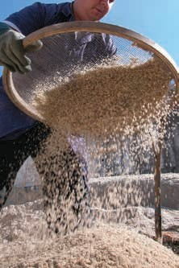Resta, agora, separar a mistura de sal e água. Nesse caso, a diferença de temperaturas de ebulição pode ser a chave. Basta lembrar que, à temperatura ambiente (25 °C), o cloreto de sódio é sólido e a água é líquida. Confira as temperaturas de fusão e de ebulição dessas duassubstânciasnatabela*Temperaturasdefusãoede ebuliçãodediferentessubstânciasàpressãode1atm*,apre- sentadaanteriormente.

©FernandoFavoretto/criarImagem

Para separar substâncias com temperaturas de ebu- lição distintas, pode-se utilizar a evaporação ou a des- tilação simples. Caso se queira obter apenas o sólido, o cloreto de sódio, pode-se fazer a evaporação da água emumrecipienteaberto,paraqueosalpermaneça.

Caso se opte pelo líquido, a água, a destilação simples seria recomendável.

Trabalhador peneirando areia. com essa

técnica,épossíveleliminargrãosgrandes eobterareiamaisfinaehomogênea.

Termômetro



©Hudsoncalasans

Bulbo do termômetro

Balão dedestilação

Soluçãodeáguaesal

Chama

Rolha

Saída de água quente

Condensador

Erlenmeyer

Entrada deáguafria

Esquema de aparelhagem utilizada em laboratórios na separação de misturas por destilação simples.

Em uma destilação, a mistura é aquecida em um balão de destilação. Quando a temperatura atinge a de ebulição de uma das substâncias presentes, esta começa a vaporizar, e o vapor gerado sai do balão para o condensador, onde é resfriado e, como o próprio nome sugere, condensa-se, para depois ser recolhido em um frasco conhecido por Erlenmeyer. No caso da mistura tomada como exemplo aqui, a água será o destilado (substância recolhida no Erlenmeyer), e o sal, a substância que res- tará no balão de destilação por ter uma temperatura de ebulição muito mais alta que a daágua.

Há muitos métodos para a separação de misturas. Veja a seguir alguns exemplos.

|  |  |
| --- | --- |
| © chaovarut Sthoop/123RF | **Filtração**: serve para a separação de misturas que contêm sólidos e líquidos ou sólidos e gases. Como meio filtrante, podem ser utilizados filtros de papel, algodão ou qualquer material poroso que permita a passagem de pelo menos uma das substâncias. Exemplos de misturas que podem ser separadas por filtração: água e areia, poeira e ar. Ao coar o café, você está realizando umafiltração. |
| © William Reavell/dorling Kindersley/Getty Images | **Peneiração**: utiliza-se uma peneira com furos de tamanho adequado para separar sólidos de dimensões distintas. Exemplos de misturas que podem ser separadas por peneiração: areia e brita, cimento para ser ensacado. |

|  |  |
| --- | --- |
| © andre chaco/Fotoarena | **Flotação**: serve para separar sólidos de densidades diferentes. É realizada adicionando-se um líquido com densidade intermediária entre os sólidos que se deseja separar. Exemplos de misturas que podem ser separadasporflotação:areiaeserragem,areiaecortiça. |
| © andrew LambertPhotography/SPL/  Latinstock | **Decantação**: utilizada para separar sólidos de líquidos e misturas de líquidos imiscíveis (que não se misturam) e de densidades diferentes. No caso de líquidos, usa-se um funil de separação. Ele é dotado de uma torneiraquepossibilita,primeiro,apassagemdolíquidomaisdenso  e, depois, do menos denso. Pode-se, também, retirar o líquido menos denso pela parte de cima do funil. Exemplos de misturas que podem ser separadas por decantação: água e argila, água e azeite de oliva. Se você fizer um suco de melancia, vai perceber que rapidamente a parte sólida dapolpadafrutaseconcentraesedecanta,separando-sedaágua. |
| ©KeithWeller/USdepartmentofagriculture/  SPL/Latinstock | **Extraçãocomsolventes**:serveparasepararsólidos,líquidoselíquidos de sólidos com solubilidades diferentes. Adiciona-se à mistura um solventequedissolvaapenasumdosseuscompostos.Osolúvel  é removido com o solvente. Exemplos de misturas que podem ser separadas por extração com solventes: óleo de sementes, separação de solventes etc. |
| ©danielBeneventi | **Dissoluçãofracionada**:processodeseparaçãoutilizadoparamisturas heterogêneasdesólidosquandoumdoscomponentesésolúvelemum líquidoeooutro,não,comoamisturasaleareia.Noexemplocitado,o líquido utilizado é a água, que dissolve o sal, e não aareia. |
| © BSIP Sa/alamy/Glow Images | **Centrifugação**: utilizada para separar um ou mais sólidos suspensos em um líquido. Quando um sólido apresenta grãos muito finos, a separação por filtração ou decantação pode se tornar muito difícil. Na centrifugação, a mistura é girada a velocidades elevadas, e a força centrífuga gerada acelera a deposição da fração sólida no fundo do tubo de amostra. Exemplos de situações em que a centrifugação é utilizada: componentes do sangue, secagem do sal, nas máquinas de lavar roupasetc. |
| © Marmaduke St. John/alamy/Glow Images | **Separação magnética**: quando um dos componentes da mistura é uma substância ferromagnética, ou seja, que é atraída por um ímã (ferro, níquel e cobalto, por exemplo), pode-se utilizar um ímã para removê-lo.  Exemplo de misturas que podem ser separadas magneticamente: peças ferrosas em sucata para reciclagem. |

|  |  |
| --- | --- |
| © andrew Lambert Photography/SPL/Latinstock | **Destilação**: para separar misturas homogêneas de sólidos e líquidos ou de líquidos com temperaturas de ebulição distintas, utiliza-se a  destilação simples. Para misturas homogêneas de líquidos com valores próximos de temperatura de ebulição, utiliza-se a destilação fracionada. Exemplos de misturas que podem ser separadas por destilação: sal de cozinha e água (destilação simples), frações do petróleo, como gasolina, diesel etc. (destilação fracionada), gases oxigênio e nitrogênio do ar atmosférico (destilação fracionada). |

## Propriedades e separação de misturas

3

aTIvIdadE

**1**Com base na tabela *Temperaturas de fusão e de ebulição de diferentes substâncias à pressão de 1 atm*, apresentada anteriormente, faça uma previsão sobre o estado físico (sólido, líquido ou gasoso) das substâncias a seguir quando submetidas à temperaturaambientede25°Ceaumade2.700°C.

|  |  |  |
| --- | --- | --- |
| **Substância** | **Temperatura ambiente (25 °C)** | **2.700 °C** |
| Ferro |  |  |
| Tungstênio |  |  |
| Nitrogênio |  |  |
| Estanho |  |  |
| Mercúrio |  |  |

**2**Houve um incêndio na casa de um colecionador de soldadinhos de chumbo. Os soldadinhos mais valiosos eram mantidos em redomas de vidro. Durante o incên- dio, toda a coleção derreteu, mas as redomas mantiveram-se intactas. O que se pode dizer sobre a temperatura atingida? Dados: temperatura de fusãochumbo: 327°C; temperatura de fusãovidro: 1.713°C.

**3**Buscando identificar uma substância encontrada em um frasco sem rótulo, um estudante fez as seguintes observações: a substância é incolor e inodora, apresenta temperatura de fusão de 0 °C, temperatura de ebulição de 100 °C e densidade de

2,0 g/cm3. Com base no que você já conhece sobre as propriedades das substâncias, o que é possível dizer sobre a identidade dessa amostra?

PESQUISA CONSTITUIÇÃO DA MATÉRIA - PROPRIEDADES DA MATÉRIA

***Aula 2***

Breve histórico da Química

Química

Diferentemente do que muitos estudantes pensam, a Química é uma ciência que não está limitada somente às pesquisas de laboratório e à produção industrial. Pelo contrário, ela está muito presente em nosso cotidiano das mais variadas formas e é parte importante dele. Seu principal foco de estudo é a matéria, suas transformações e a energia envolvida nesses processos. A Química explica diversos fenômenos da natureza e esse conhecimento pode ser utilizado em benefício do próprio ser humano. Os avanços da tecnologia e da sociedade só foram possíveis graças às contribuições da Química. Por exemplo: na medicina, em que os medicamentos e métodos de tratamento têm prolongado a vida de muitas pessoas; no desenvolvimento da agricultura; na produção de combustíveis mais potentes e renováveis; entre outros aspectos extremamente importantes.  
Ao mesmo tempo, se esse conhecimento não for bem usado, ele pode (assim como vimos acontecer algumas vezes ao longo da história) ser usado de forma errada. De tal modo, o futuro da humanidade depende de como será utilizado o conhecimento químico. Daí a importância do estudo desta ciência.

RESUMO HISTÓRIA DA QUÍMICA

**Pré-História**

O fato mais importante praticado pelo homem nessa época foi a descoberta do fogo, atritando dois pedaços de madeira.

**Idade Antiga**

Egípcios, gregos, fenícios e chineses, entre outros, obtiveram metais (ouro, ferro, cobre, chumbo etc.), vidro, tecidos, bebidas alcoólicas (vinho e cerveja), sabões, perfumes e duas ligas metálicas: o bronze (cobre e estanho) e o aço (ferro e carvão).

No antigo Egito, o fato mais notável foi a mumificação de cadáveres. Na Grécia, se destacou a defesa da constituição atômica da matéria.

**Idade Média**

A Química recebe o nome de alquimia ( árabe: al = a).

Os alquimistas tinham dois grandes objetivos:

· obter o elixir da longa vida;

· conseguir a pedra filosofal, que permitiria transformar um metal comum (ferro, cobre, chumbo etc.) em ouro.

Tentando atingir esses objetivos, os árabes obtiveram muitas substâncias (álcool, ácido clorídrico. ácido nítrico, ácido sulfúrico, água-régia etc.) e construíram apetrechos químicos usados até hoje (por exemplo, almofariz e alambique).

**Idade Moderna**

Surge a química médica ou latroquímica (século XVII). Nessa época, os químicos, liderados pelo suíço Paracelso, abandonaram as duas metas alquimistas e passaram a descobrir substâncias que curavam doenças (remédios).

No final do século XVIII, durante a Revolução francesa, a Química, a exemplo da Física, torna-se uma ciência exata. O químico Lavoisier descobriu que, durante as transformações químicas e físicas, ocorre a conservação da matéria (Lei da Conservação da matéria).

Foi com Lavoisier que se iniciou, na Química, o método científico, que estuda os porquês e as causas dos fenômenos.

**Idade Contemporânea**

Embora a ciência Química tenha surgido com o cientista Lavoisier, a Química tecnológica só vai ter lugar a partir da Primeira Guerra Mundial e ganhar impulso com a Segunda Guerra.

Graças à Química tecnológica puderam ser construídos aparelhos que permitem a execução prática das teorias e também a descoberta de centenas de novas substâncias por dia, muitas das quais importantes para a humanidade.

***Aula 3***

PESQUISA CONSTITUIÇÃO DA MATÉRIA - PROPRIEDADES DA MATÉRIA - ESTRUTURA DA MATÉRIA

UNIVERSO = MATERIA + ENERGIA

MATERIA - Tudo aquilo que tem massa e ocupa lugar no espaço – TERRA, ÁGUA, AR, MADEIRA, OURO.

ENERGIA - Capacidade de realizar trabalho. CINÉTICA, LUMINOSA, TÉRMICA, ELÉTRICA. MAGNÉTICA

*MATÉRIA & ENERGIA Matéria é energia condensada*

*(E = mc2)*

O termo matéria refere-se a todos os materiais ou coisas que compõem o universo.

A matéria é formada por átomos, que se unem para formar as moléculas, por sua vez se juntam e formam as substancias.

A matéria tem duas características fundamentais: possui massa e ocupa lugar no espaço. Lembre-se que "ocupar lugar no espaço" é sinônimo de dizermos "tem volume".

Assim, massa e volume são coisas que tudo que é material tem

A relação entre a massa e o volume de um corpo qualquer recebe o nome de densidade, que pode ser matematicamente expressa como:

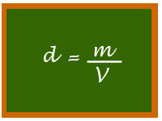

Perceba que tudo que é material possui densidade, não importando se é uma substância simples ou uma mistura, independentemente de seu estado físico. Uma gota de água pura, uma gota de água salgada ou mesmo o vapor da água ou um cubo de gelo possui sua densidade, embora em cada uma das situações exemplificadas o valor dessa densidade varie.

**MATÉRIA: TUDO O QUE MASSA E OCUPA UM LUGAR NO ESPAÇO.**

**CORPO: PORÇÃO LIMITADA DE MATÉRIA**

**OBJETO: CORPO COM FUNÇÃO DEFINIDA**

A massa de um corpo corresponde a quantidade de matéria contida nele.

O volume corresponde a medida do espaço que ele ocupa.

***Aula 4***

PROPRIEDADES DA MATÉRIA

A matéria é caracterizada por suas propriedades, podendo ser:

**GERAIS, FÍSICAS:** quando são comuns a toda espécie de matéria, não importando quais as substâncias a compõem (podem ser observadas e medidas sem alterar a composição).

EXTENSÃO: É o espaço ocupado por um corpo. Denominamos volume a medida deste espaço

INÉRCIA: É a propriedade segundo a qual um corpo tende a permanecer na situação em que está.

MASSA: É a quantidade de matéria existente nos corpos.

IMPENETRABILIDADE: Dois corpos não podem ocupar ao mesmo tempo o mesmo lugar no espaço.

DIVISIBILIDADE: É a propriedade segundo qual a matéria pode ser dividida em porções menores.

COMPRESSIBILIDADE: A matéria pode ser comprimida, sofrendo redução do seu volume se aplicarmos sobre ela uma força, ou seja, exercermos pressão sobre ela.

Propriedades específicas

**ESPECÍFICAS:** quando dependem das substâncias que a formam, permitindo assim identificar e diferenciar os diversos materiais.

* Propriedades organolépticas
* Propriedades químicas
* Propriedades funcionais

Analisando as propriedades especificas, é possível identificar uma substância desconhecida

Propriedades organolépticas: são aquelas que podem ser detectadas pelos órgãos dos sentidos: cor, brilho, odor e sabor.

Cor: está relacionada com a luz que ele reflete quando iluminado pela luz branca.

Brilho: depende de como o material reflete a luz.

Odor: As substâncias podem ser inodoras (sem cheiro), ou odoríferas.

Nunca devemos cheirar substâncias desconhecidas, pois muitas liberam vapores tóxicos que podem provocar náuseas, tonturas e mal estar geral.

Sabor: Algumas substâncias são conhecidas pelo seu sabor característico.

* Ácidos comestíveis: ácido cítrico/ ácido acético (vinagre)
* Açucares: frutose e sacarose
* Amargo: quinino, boldo
* Adstringente: caju e banana verde (amarra a boca)

**O sabor, no entanto não pode ser usado pelos químicos para identificar substâncias desconhecidas, pois elas podem ser tóxicas e venenosas.**

DUREZA: é a resistência de um material ao ser riscado por outro ou sofrer desgaste quando atritado com outro material.

O material mais duro é aquele que consegue fazer um sulco em outro material.

É o material de maior dureza e só pode ser riscado por outro diamante.

Broca feita com diamante industrial, para perfurar materiais como vidro, granito, aço rochas.

MALEABILIADE: é a capacidade que a matéria tem de ser moldada ou transformada em lâminas ou chapas finas para produzir diversos objetos. Comum a maioria dos metais.

O ouro é o metal mais maleável que existe.

DENSIDADE: é a propriedade que relaciona a massa de um corpo com o volume que essa massa ocupa. Também chamada da massa específica da matéria

chumbo Massas iguais 🡪 Volumes diferentes

Ouro - 19,3 g --- Alumínio – 2,7g Mesmo volume 🡪Massas diferentes SÓLIDO

**Aula 5**

**Propriedades Químicas:**

 Referem-se àquelas que, quando são coletadas e analisadas, alteram a composição química da matéria, ou seja, referem-se a uma capacidade que uma substância tem de transformar-se em outra por meio de reações químicas.

Por exemplo, a **combustibilidade** é uma propriedade química, pois a água não tem essa propriedade, enquanto o álcool (etanol) tem. Quando o álcool queima, ele converte-se em outras substâncias (gás carbônico e água), como mostra a reação abaixo:

1 C2H6­OH + 3 O2 →  2 CO2 + 3 H2O

Outros exemplos de propriedades químicas são:  **oxidar, explosão, poder de corrosão e efervescência.**

* Combustão

É um processo químico de oxidação, no qual o material combustível se combina com o oxigênio em condições favoráveis (calor), produzindo luz e calor.

* FOGO: É uma forma de combustão, caracterizada por uma reação química que combina materiais combustíveis com o oxigênio do ar, com desprendimento de energia luminosa e energia térmica.
* **Triângulo do Fogo  
  (**combustível, comburente e calor)

**Propriedades Funcionais**

**Propriedades Funcionais** da matéria são aquelas apresentas por grupos de substâncias. Ou ainda, é um conjunto de substâncias com propriedades químicas semelhantes. Como por exemplo, as substâncias químicas podem ser divididas em quatro grandes grupos: **ácidos, bases, sais e óxidos.**Todos os grupos com propriedades próprias e bem definidas.

**Aula 6**

**Mudanças de estado** **físico da matéria**

Influência da temperatura e da pressão nas mudanças de estados físicos.

* Passando pelos processos de fusão e vaporização e a sublimação é necessário aquecer o material.
* Esse aquecimento aumenta a agitação das partículas.
* Ocorre o aumento da temperatura e absorção de calor.
* Processo chamado de Endotérmico.

As substâncias podem mudar de estado físico (sólido, líquido, gasoso).

* O que diferencia essas substâncias em cada estado físico são as disposições e a agitação das moléculas.
* É possível mudar o estado físico de uma substância provocando afastamento e aproximação de suas moléculas, o que é conseguido por meio de alterações na temperatura ou na pressão.
* As mudanças de um estado físico para outro recebem denominações específicas
* Passando pelos processos de solidificação, condensação e ressublimação é necessário reduzir a temperatura do material.
* Essa redução da temperatura diminui a agitação das moléculas.
* Ocorre diminuição da temperatura e liberação de calor.
* Processo denominado Exotérmico.
* Pressão atmosférica: Toda a massa de ar existente que exerce uma força sobre tudo o que está na superfície da Terra.
* Ao nível do mar, a pressão atmosférica atinge o seu valor máximo, que corresponde a 1 atm.
* Todas as temperaturas de ebulição e fusão citadas foram consideradas ao nível do mar.

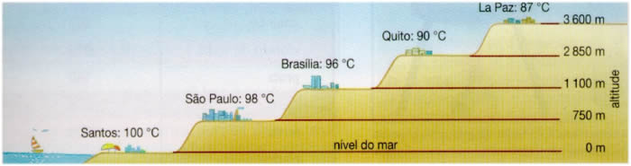 O que acontece no processo de ebulição da água?

* As moléculas recebem energia em forma de calor e assim agitam-se mais e “escapam” para a atmosfera.
* Se a pressão que atua no líquido diminui, as moléculas se desprendem com mais facilidade, ou seja, com menor grau de agitação, reduzindo a temperatura de ebulição.

SÓLIDO

* No estado sólido, as partículas encontram-se muito próximas e unidas por intensas forças de ligação. Elas vibram em posições fixas. Forma e volume constantes e definidos. Permite pouca compressibilidade.

LÍQUIDO

* As partículas estão mais afastadas uma das outras, reduzindo as forças de ligação que as mantém unidas. Estão mais livres e se movem com facilidade. Forma variável (recipiente), Volume constante
* GASOSO
* As partículas encontram-se muito afastadas umas das outras e são praticamente livres. Se movimentam rapidamente em todas as direções e sentidos. A forma e volume são variáveis (de acordo com o recipiente).

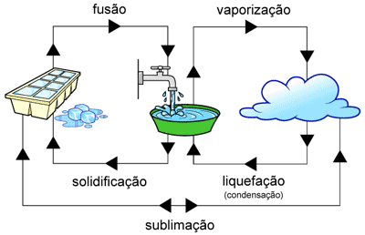

MATESTADOS DA ERIA

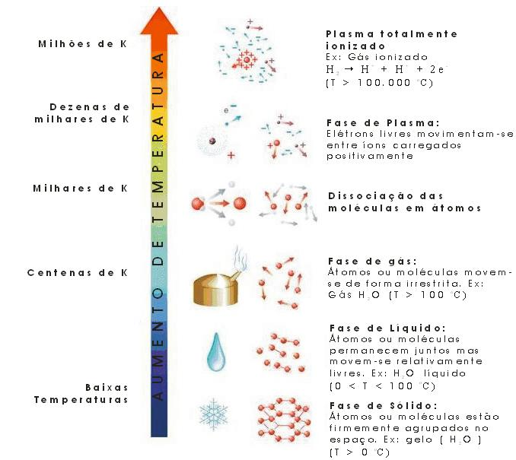

**Mudanças de estado físico da matéria**

**Questões**

**Aula 7**

01-(UFPR) Pode-se atravessar uma barra de gelo usando-se uma arame com um peso adequado, sem que a barra fique dividida em duas partes.

Qual é a explicação para o fenômeno?  
a) A pressão exercida pelo arames sobre o gelo abaixa seu ponto de fusão.  
b) O gelo já cortado pelo arame, devido a baixa temperatura, se funde novamente.  
c) A pressão exercida pelo arame sobre o gelo aumenta seu ponto de fusão, mantendo a barra sempre solida.  
d) O arame, estando naturalmente mais aquecido, funde o gelo; essa energia, uma vez perdida para a atmosfera, deixa a barra novamente solida.   
e) Há uma ligeira flexão da barra, e as duas partes, já cortadas pelo arame, são comprimidas uma contra a outra, soldando-se**.**

Na patinação sobre o gelo, o deslizamento é facilitado porque, quando o patinador passa, parte do gelo se transforma em água, reduzindo o atrito. Estando o gelo a uma temperatura inferior a 0ºC, isso ocorre porque a pressão da lâmina do patim sobre o gelo faz com que ele derreta.

02-(UFPEL-RS) Na patinação sobre o gelo, o deslizamento é facilitado porque, quando o patinador passa, parte do gelo se transforma em água, reduzindo o atrito. Estando o gelo a uma temperatura inferior a 0ºC, isso ocorre porque a pressão da lâmina do patim sobre o gelo faz com que ele derreta.

De acordo com seus conhecimentos e com as informações do texto, é correto afirmar que a fusão do gelo acontece por que

a) a pressão não influencia no ponto de fusão.

b) o aumento da pressão aumenta o ponto de fusão.

c) a diminuição da pressão diminui o ponto de fusão.

d)  a pressão e o ponto de fusão não se alteram.

e) o aumento da pressão diminui o ponto de fusão.

**Por que o gelo das pistas de patinação é tão escorregadio?**

Quem já ficou em pé sobre uma pista sabe o quanto é tarefa difícil. Bobeou, você leva um tombo. Antes, o pessoal acreditava que a pressão dos pés sobre o gelo era a culpada. E até com razão. Pressionando, o gelo se funde parcialmente, tornando-se escorregadio. Mas pesquisas mostraram que a pressão nem sempre é suficiente para fundir a superfície do gelo.

Cientistas do Laboratório Nacional Lawrence Berkeley, na Califórnia, nos Estados Unidos, descobriram por que ele causa tantos tombos. O gelo é formado por uma seqüência de camadas de moléculas de água firmemente ligadas umas às outras. As moléculas vibram constantemente, apesar da baixa temperatura. Os pesquisadores descobriram que as moléculas da primeira camada trepidam mais rápido do que as das camadas inferiores. Esse ligeiro movimento coloca-as em um estágio intermediário entre o sólido e o líquido. Ou seja, elas se comportam como líquido, porque suas moléculas estão mais agitadas, só que sua temperatura ainda é inferior ao ponto de fusão.

Esse estado intermediário, que os pesquisadores deram o nome de quasi-liquid (quase líquido), diminui muito o atrito entre os patins e o gelo, tornando-o por isso tão escorregadio.

**Influência da pressão no ponto de fusão**  
Para a maioria das substâncias, a fusão tem por fim aumentar o seu volume, e como já vimos anteriormente, quando o volume tende aumentar, consequentemente, a pressão tende a diminuir o volume das substâncias.

Com base na Lei de Chatelier, podemos concluir que com o aumento de pressão, irá dificultar a fusão, ou seja, aumenta a **temperatura** de fusão.

Portanto, se pensarmos no gráfico da pressão em função da temperatura de fusão, pode-se dizer que a curva será crescente

03-(FUVEST-SP) Nos dias frios, quando uma pessoa expele ar pela boca, forma-se uma espécie de “fumaça” junto ao rosto. Isso ocorre porque a pessoa:

a) expele ar quente que condensa o vapor de água existente na atmosfera.  
b) expele ar quente e úmido que se esfria, ocorrendo a condensação dos vapores expelidos.  
c) expele ar frio que provoca a condensação do vapor de água na atmosfera.  
d) provoca a evaporação da água existente no ar.  
e) provoca a liquefação do ar, com seu calor.

**04-(UFPEL-RS) Um bloco de chumbo está sendo fundido.**

Durante esse processo, à pressão constante, é correto afirmar que

a) ele recebe calor e sua temperatura aumenta.

b) ele cede calor e sua temperatura aumenta.

c) ele recebe calor e sua temperatura permanece constante.

d) o calor evidenciado é sensível, pois há mudança de temperatura.

e) ele cede calor e sua temperatura diminui.

Aula 8

ESTRUTURA DA MATÉRIA

ESTRUTURA DA MATÉRIA O termo ***matéria*** refere-se a todos os materiais ou coisas que compõem o universo**.** A matéria é constituída por partículas muito pequenas denominadas **átomos.** Os átomos apresentam vários tipos diferentes, chamados também de **elementos químicos**. A união entre átomos é chamada de **ligação química** que por sua vez forma as **moléculas.**

1 grão de areia (1mm) / 10.000.000 = tamanho de um átomo

*Átomos* Elementos Químicos

|  |  |  |
| --- | --- | --- |
| **Nome** | **Símbolo** | **Natureza** |
| Ferro | Fe | Fe3O4 |
| Cálcio | Ca | CaCO3 |
| Prata | Ag (Argentum) | Ag |
| Oxigênio | O | O2 |

A união entre átomos é chamada de ligação química. Os átomos de combinam (ligação química) para formar as moléculas ou aglomerados iônicos.

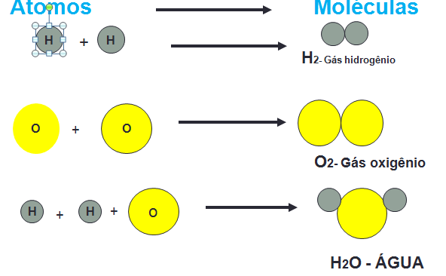

Um conjunto de espécies químicas iguais – moléculas – forma as substâncias químicas. As substâncias químicas são responsáveis pela constituição de toda matéria

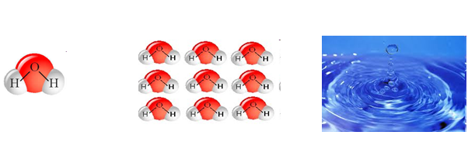

ESTUDO DAS SUBSTÂNCIAS E MISTURAS

**SUBSTÂNCIA:** forma particular de matéria, apresentando composição fixa, definida*.*

Na grande maioria dos casos, os materiais que constituem um corpo ou um objeto são compostos por várias substâncias químicas diferentes.

Ex Em um fio de cobre encontramos muitos átomos de cobre.

No leite encontramos água, lactose, galactose, caseína e albumina, etc.

A água do mar é constituída água, cloreto de sódio, além de outros tipos de sais

**Substância simples**: é constituída de uma molécula formada por átomos do mesmo elemento químico (mesmo tipo de átomo).

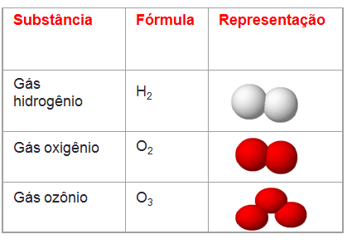

**Substância composta:** é constituída por uma molécula formada por mais de um elemento químico.

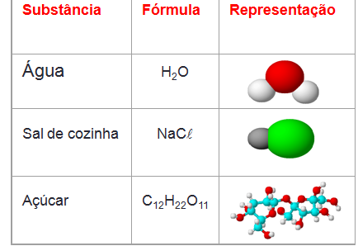

**Substâncias Puras**

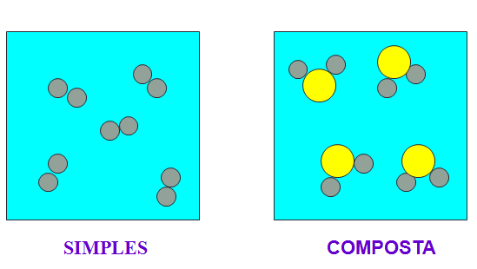

***Aula 9***

**ESTRUTURA DO ÁTOMO**

Evolução dos modelos atômicos

MATÉRIA

- Atomos são os componentes básicos das moléculas e da matéria *comum*.

- São compostos por partículas subatómicas.

* As mais conhecidas são os prótons, os nêutrons e os elétrons.
* Formado por : núcleo atômico e a eletrosfera.

- O núcleo é constituído de prótons (cargas positivas) e nêutrons (cargas neutras). Os nêutrons estabilizam o núcleo, uma vez que cargas de mesmo sinal tendem a se repelir.

- Em torno do núcleo, na eletrosfera, estão os elétrons (cargas negativas). Os elétrons são atraídos pela carga positiva dos prótons e então ficam ao seu redor, na eletrosfera.

